Estudos Preliminares

Estudo Técnico Preliminar para Concessão Onerosa de Uso de espaço reservado para o funcionamento do restaurante, parcialmente equipado com área de 210 m2 localizado no edifício do Fórum da Capital, destinado à prestação de serviço com comercialização e fornecimento de alimentação aos magistrados, servidores e usuários da Justiça.

SUMÁRIO
1. DEFINIÇÃO DO OBJETO....................................................................................................3.
2. ORIGEM DA DEMANDA....................................................................................................3.
3. NECESSIDADE DA CONTRATAÇÃO....................................................................................3.
4. ALINHAMENTO COM O PLANEJAMENTO ESTRATÉGICO..................................................3.
5. REQUISITOS PARA CONTRATAÇÃO...................................................................................4.
6. DEMANDA PREVISTA........................................................................................................5.
7. QUANTIDADES E ESTIMATIVAS PARA CONTRATAÇÃO....................................................5.
7.1 Alimentos para Composição Básica do Cardápio...........................................................5.
8. GARANTIA DO PRODUTO E CRITÉRIO DE PREPARAÇÃO...................................................7.
9. LEVANTAMENTO DE MERCADO........................................................................................9.
10. DETALHAMENTO DOS CÁLCULOS DOS VALORES COBRADOS PARA CESSÃO DE USO....12.
11. FISCALIZAÇÃO PARA CONTRATAÇÃO.............................................................................14.
12. VIGÊNCIA DA AQUISIÇÃO...............................................................................................15.
13. BENEFÍCIOS ESPERADOS.................................................................................................15.
14. MATRIZ DE RISCO............................................................................................................16.
15. ALTERNATIVA AO MODELO ATUAL DE CESSÃO ONEROSA DE USO.................................19.
15. CONSIDERAÇÕES FINAIS DO ESTUDO..............................................................................19.
16. EQUIPE DE PLANEJAMENTO............................................................................................20.
17. ELABORADO POR.............................................................................................................20.

ESTUDO TÉCNICO PRELIMINAR

O presente Estudo Técnico Preliminar busca analisar critérios necessários para Concessão Onerosa de Uso de espaço reservado para o funcionamento do restaurante, parcialmente equipado com área de 210 m² localizado no edifício do Fórum da Capital, destinado à prestação de serviço com comercialização e fornecimento de alimentação aos magistrados, servidores e usuários da Justiça.

1. DEFINIÇÃO DO OBJETO

1.1. Análise dos critérios necessários para Concessão Onerosa de Uso de espaço reservado para o funcionamento do restaurante, parcialmente equipado com área de 210 m² localizado no edifício do Fórum da Capital, destinado à prestação de serviço com comercialização e fornecimento de alimentação aos magistrados, servidores e usuários da Justiça.

2. ORIGEM DA DEMANDA
2.1. A demanda surgiu em face que o Fórum de Cuiabá-MT mantém Contrato de Cessão Onerosa de Uso para o funcionamento do restaurante sob nº 42/2020, com o prazo de vigência até 14/06/2022. Em que pese à possibilidade de prorrogação da avença, se faz necessário um novo processo licitatório, uma vez que não houve acordo com a contratada para renovação contratual.

3. NECESSIDADE DA CONTRATAÇÃO.
3.1. A Concessão Onerosa de Uso se justifica pela importância de possibilitar aos magistrados, servidores, terceirizados, estagiários e usuários da Justiça Estadual a alternativa de realizarem as suas refeições sem se deslocarem do prédio, proporcionando aos usuários dos serviços de restaurante maior comodidade e economia de tempo.
3.2. No Fórum de Cuiabá-MT, em período normal, trabalham aproximadamente 1810 pessoas entre servidores, magistrados, estagiários, credenciados, terceirizados e voluntários, e ainda, recebe pessoas externas mensalmente, tais como advogados, partes, visitantes e muitas outras pessoas que por aqui transitam, logo é importante que o Fórum ofereça opções variadas de escolha. Ademais, inexiste restaurantes nas proximidades do Fórum, o que impossibilita os magistrados, servidores e demais colaboradores da Justiça o deslocamento para outras localidades em tempo hábil do horário previsto para a refeição.

4. ALINHAMENTO COM O PLANEJAMENTO ESTRATÉGICO.
4.1. A contratação encontra-se respaldada no Planejamento Estratégico Participativo 2021 a 2026 do Tribunal de Justiça, em especial no objetivo "7.1. – Objetivo Estratégico: Garantir a celeridade do atendimento, assegurando a confiabilidade e satisfação dos serviços prestados.” - Descrição do Objetivo: Assegurar a satisfação e a conformidade da prestação de serviços da justiça, segundo os princípios institucionais e por meio dos seus atributos de valor: respeito ao cidadão, acessibilidade, imparcialidade, integridade, efetividade, transparência e sustentabilidade.
5. REQUISITOS PARA CONTRATAÇÃO.

5.1. Será estabelecido para futura licitação de que se trata a cessão onerosa de uso, que ocorra na modalidade Pregão Eletrônico, sendo que as propostas, durante a licitação, deverão ser formuladas para ofertar o MENOR VALOR DO ITEM, respeitando-se o valor máximo e mínimo estimado. Buscando atingir a sua finalidade e efetividade, que é a de atender à demanda dos Servidores, Magistrados e demais pessoas que necessitam fazer suas refeições no seu local de trabalho.
5.2. Considerando os recursos que serão demandados pela futura cessionária para iniciar as atividades no restaurante, sugere-se que o contrato tenha vigência de 36 (trinta e seis) meses, a contar da data da assinatura, podendo ser prorrogado por mais doze, limitado a 60 (sessenta) meses, visando à obtenção de preços e condições mais vantajosas para a administração pública, em conformidade com o art. 57, II, da Lei n.8.666/93 e suas alterações, caso sejam preenchidos os requisitos abaixo enumerados de forma simultânea, e autorizado formalmente pela autoridade competente:
a) Os serviços foram prestados regularmente;
b) A Administração ainda tenha interesse na realização do serviço;
c) O valor do contrato permaneça economicamente vantajoso para a Administração;
d) A contratada concorde com a prorrogação;
e) A contratada não incidir em quaisquer das hipóteses de vedação previstas em lei ou na Resolução n. 156/2012 do Conselho Nacional de Justiça – CNJ.
5.6. O critério de julgamento das propostas será o de MENOR PREÇO.
5.7. O restaurante é parcialmente equipado devendo a futura cessionária realizar vistoria para comprovação e verificação da necessidade de equipamentos que deverá providenciar.

DEMANDA PREVISTA
6.1. O quantitativo apresentado foi estabelecido a partir do histórico levando em consideração o acompanhamento da fiscalização do ano de 2019, pois os anos de 2020 e 2021 foi período pandêmico, ocasionando a suspensão do funcionamento do restaurante.

QUANTIDADES E ESTIMATIVAS PARA CONTRATAÇÃO

7.1. A quantidade estimada e o valor estimado são apresentados na planilha abaixo, conforme pesquisa de preços públicos e privados. Segue a estimativa aproximada:
FORNECIMENTO DE REFEIÇÃO SELT-SERVICE | QUANTIDADE | VALOR ESTIMADO
 | 200 | R$ 67,58

PLANILHA PESQUISA DE PREÇOS PÚBLICOS E PRIVADOS

Descrição | RADAR TCE – PM NOVA MUTUM | TRE-MT Contrato 01/2022 | Ribeiro Ind. Com. Alim. Ltda. | Panif. Restaurante Martins | R CESAR S BARBOSA LTDA. | Média de Preço
Valor do quilograma da refeição: A ser cobrado dos clientes que utilizarem o restaurante objeto da Cessão onerosa de uso. | R$ 81,90 | R$54,92 | R$ 59,90 | R$ 67,70 | R$ 73,50 | R$ 67,58

7.2. Pesquisa de Preços realizada para composição do Valor do quilograma da refeição. A ser cobrado dos clientes que utilizarem o restaurante objeto da Cessão onerosa de uso.
7.3. Alimentos para Composição Básica do Cardápio
7.3.1. O Cardápio deverá constar com a seguinte composição Diariamente dos Alimentos no mínimo:
a)- 1 prato de carne bovina de 1ª qualidade em preparações diversas com cortes de contrafilé, alcatra, patinho, coxão mole, picanha e filé mignon; (diariamente)
b)- 1 prato de frango de 1ª qualidade em preparações diversas apenas com cortes de coxa, sobrecoxa, peito ou filé; (diariamente)
c)- 1 prato de peixe 1ª qualidade em preparações diversas apenas com cortes de filé ou posta (salmão, badejo, bacalhau, merluza, robalo e dourada, pintado, pacu e tambacu); ( 1 a 2 vezes por semana)
d)- 1 prato de vísceras ou carne de 2ª com osso ou embutidos, em preparações diversas com fígado de boi, dobradinha (bucho), linguiça, rabada, língua, mocotó, moelas de frango (no máximo 02 vezes por semana).
e)- 1 prato de carne suina de 1ª qualidade em preparações diversas, pernil, lombo ou bisteca e feijoada; (1 vezes por semana);
f)- 1 prato de carne de carneiro de 1ª qualidade em diversas preparações, (02 vezes ao mês)
g)- 1 prato vegetariano a base de soja texturizada em preparações diversas.
h)- 1 prato de arroz branco longo, fino tipo 1.
i)- 1 prato de arroz integral em preparações diversas.
j)- 1 prato de arroz especial longo fino tipo 1 à grega, galinhada, risotos, com brócolis, com lentilhas, com milho, com passas, costelinha de porco e outros;
k)- 1 prato de feijão com caldo tipo 1 (carioquinha. roxinho, preto, jalo, verde, fradinho) em preparações sem carnes.
l)- 1 prato de feijão especial tipo 1 (tropeiro, tutu, feijoada e outros)
m)- 1 prato de vegetal do grupo B (Item 7.4. - Item II – tabela de vegetais), separados ou mistos. (Item 7.4. - Item II - tabela de vegetais);
n)- 1 prato de massa (lasanha de carne ou frango, macarrão a bolonhesa, panquecas, rondele, canelone e outros)
o)- 1 prato de farofa variada.
p)- 1 prato de vegetal do grupo C (Item 7.4. - Item II – tabela de vegetais) ou banana da terra à milanesa, frita e outros.
q)- Saladas: compostas de 4 pratos de vegetais do grupo A e 4 pratos de vegetais do grupo B (Item 7.4. - Item II – tabela de vegetais), e 1 opção com maionese (diariamente);
r)- 2 opções de molho (a rosé, vinagrete, bechamel, mostarda, mostarda com mel, iogurte e outros)
s)- Sobremesa: 2 opções de frutas variadas da estação do grupo A e B (Item 7.4. - Item II – tabela de frutas), sem repetição no espaço de 05 (cinco) dias.
1 opção de doces simples 50g (de leite, banana, goiaba, abóbora com coco, mamão verde com açúcar ou com rapadura, gelatina e outros), 1 opção de pudim ou assemelhados;
t)- Café ou chá em garrafas térmicas, devidamente identificadas, contendo café passado e chás variados, açúcar, adoçante e pazinha.
u)- Sucos sabores variados.
f)- Água mineral.
g)- Refrigerante lata, 600 ml, 1,5 e 2 litros;
7.3.2. OBSERVAÇÃO: marcas e tipos de diversos alimentos de boa qualidade poderão ser utilizados pela CESSIONÁRIA para a execução dos serviços. A aceitação ou não de determinadas marcas ou tipos será critério exclusivo da Fiscalização do CEDENTE que, ao analisar a proposição, considerará tão somente a preservação do padrão de qualidade exigido. Para efeitos desta faculdade, não será admitida a expressão “similar”.

7.4. Tabela de Vegetais para a Composição Básica do Cardápio:
GRUPOS
VEGETAIS |  |  | FRUTAS
“A”  Acelga  Agrião  Aipo  Alcachofra  Alface  Almeirão  Broto de feijão  Broto de bambu  Chicória  Cebola  Cebolinha  Coentro  Ervilha  Hortelã  Manjericão  Palmito  Pepino  Pimentão  Rabanete  Rúcula  Salsa  Tomate | “B”  Abobrinha  Aspargo  Berinjela  Bertalha  Brócolis  Beterraba  Cenoura  Couve  Couve de Bruxelas  Couve flor  Chuchu  Espinafre  Ervilha torta  Jiló  Maxixe  Mostarda  Nabo  Repolho  Quiabo  Taioba  Vagem | “C”  Aipim  Abóbora  Batata baroa  Batata doce  Batata inglesa  Cará  Inhame  Mandioca  Milho verde | “A”  Abacaxi  Cajá  Caju  Carambola  Goiaba  Jaca  Kiwi  Laranja  Lima  Limão  Maracujá  Melancia  Melão  Morango  Pêssego  Tangerina | “B”  Ameixa  Amora  Banana  Caqui  Cereja  Cupuaçu  Damasco  Figo  Framboesa  Graviola  Maçã  Mamão  Manga  Pêra  Uva

8. GARANTIA DO PRODUTO E CRITÉRIO DE PREPARAÇÃO
8.1. A CONCESSIONÁRIA deverá observar:
a) implantar e implementar as Boas Práticas de Fabricação;
b) preparar os alimentos em condições de temperatura severamente controlada, impedindo o alcance da zona perigosa (entre 15°C e 45°C) e promovendo uma temperatura de no mínimo 70°C em todas as partes do alimento;
c) servir o alimento imediatamente após o preparo. Não sendo possível, seja o alimento mantido em condições ótimas de temperatura (resfriado), de modo a garantir a integridade e qualidade do produto final, desde que oferecido para o consumo em condições adequadas;
d) preparar os alimentos de maneira a assegurar o mínimo da perda nutricional, bem como do desperdício e sobras;
e) não reaproveitar as sobras de alimentos;
f) não utilizar gordura vegetal hidrogenada nas preparações servidas na refeição de almoço;
g) seguir, obrigatoriamente, as Boas Práticas de Fabricação no manuseio dos alimentos durante todas as etapas de produção, acondicionamento e distribuição;
h) preparar as refeições com gêneros de primeira qualidade, com ótima apresentação, dentro das exigências de higiene e técnicas culinárias;
i) utilizar somente utensílios em aço inoxidável para retirar as preparações de caldeirões, panelas e cubas de distribuição;
j) utilizar nos alimentos, quando necessário, gelo fabricado a partir de água potável, mantido em condição higiênico-sanitária que evite sua contaminação;
l) produzir o vapor a partir de água potável, quando utilizado em contato direto com os alimentos ou com superfícies que entrem em contato com os alimentos;
m) atender aos requisitos de Padrão de Qualidade estabelecidos para licitação;
n) descartar, impedindo sua utilização em cardápios futuros, os gêneros preparados e não servidos ou qualquer de seus componentes para confecção de produtos a serem comercializados como lanches, bem como mantê-los em geladeiras, freezers ou câmaras;
o) seguir, obrigatoriamente, as orientações recomendadas pela metodologia Boas Práticas de Fabricação – BPF que demonstram as condições que podem trazer risco ou prejuízo para a qualidade e higiene dos alimentos e propor procedimentos para diminuir ou eliminar o impacto desses pontos críticos sobre os alimentos;
p) garantir a utilização de técnicas dietéticas atualizadas no pré-preparo e preparo das refeições;
q) garantir a utilização de matéria-prima adequada segundo critérios organolépticos, higiênico-sanitários e nutricionais;
r) selecionar produtos e confeccionar preparações que possibilitem, de alguma maneira, prevenir ou minimizar os efeitos de doenças crônico-degenerativas, especialmente as de maior impacto em Saúde Pública tais como obesidade, hipertensão arterial e diabetes;
s) utilizar produtos de primeira qualidade e de boa procedência na preparação dos alimentos servidos no restaurante/lanchonete, obrigando seus fornecedores a terem as Boas Práticas de Fabricação – BPF implantadas;
t) retirar os alimentos do balcão térmico imediatamente ao término do horário de atendimento, não excedendo 6 horas, desde a preparação destes até a distribuição final (considera-se distribuição final, a coleta e desmontagem do buffet);
u) realizar o preparo dos alimentos em condições de higiene, tempo e temperatura adequadas, conforme recomendado pelas Boas Práticas de Fabricação – BPF; e
v) manter a temperatura do buffet a 100 ºC.
8.2. A Contratada deverá observar rigorosamente os critérios de preparo dos alimentos, visando a garantia do produto, sob pena de substituição imediata, o não cumprimento estará sujeito às sanções previstas no Termo de Referência.

9. LEVANTAMENTO DE MERCADO
  - Foi realizada pesquisa de preços com base em levantamento de mercado, bem como os praticados pela Administração Pública.
  - Verifica-se das pesquisas de preço que há uma disparidade entre os preços ofertados, assim procuramos nos ater nos preços da região para que a cesta de preço refletisse o valor de mercado praticado atualmente.
  - Foram distribuídos pedidos de orçamento para empresas do ramo na Cidade de Cuiabá-MT, onde apenas 03 (três) empresas demonstraram interesse pela cessão de uso apresentado orçamentos, sendo elas:
- Panificadora e Restaurante Martins LTDA-EPP;
- Ribeiro Ind. Com. Alim. Ltda;
- R CESAR S BARBOSA LTDA.
  - Para os preços públicos se buscou preço smais atuais, sendo eles:
- TRE-MT Contrato 01/2022;
- Preço do RADAR TCE – Prefeitura Municipal de NOVA MUTUM-MT.
  - Ainda, no levantamento de mercado foi considerado o processo licitatório recente de 06/05/2022 que envolve fornecimento de alimentação, cujo objeto era prestação de serviços de buffet para eventos protocolares do Fórum de Cuiabá-MT, o Pregão Eletrônico 13/2022 restou fracassada, onde apenas 3 (três) licitantes ofereceram propostas e não aceitaram negociar os valores de acordo com estimado em pesquisa de preços públicos.
  - Assim, diante dessa demanda fracassada foi necessário aprofundar o estudo na tentaitva de descobrir os motivos que levarma licitação a fracassar. A formação de preços para referida licitação era composta por preços públicos recentes que estavam de acordo com os preços privados apresentados por fornecedores para compor a cesta de preços.
  - Com isso, passamos a buscar estudo de mercados que demosntrassem os problemas relatados pelos fornecedores sobre os aumentos de preços dos alimentos.
  - Como exemplo para demonstrar o que vem ocorrendo no momento econômico trazemos parte do estudo do Dr. José Eustáquio Diniz Alves em seu artigo Índice de Preço dos Alimentos bate recorde histórico em fevereiro de 2022.
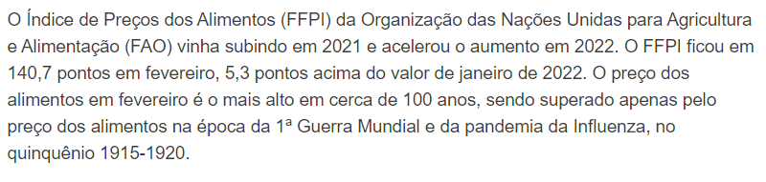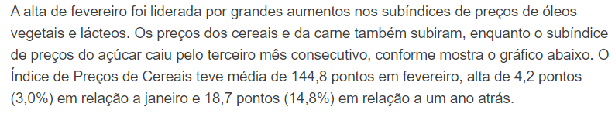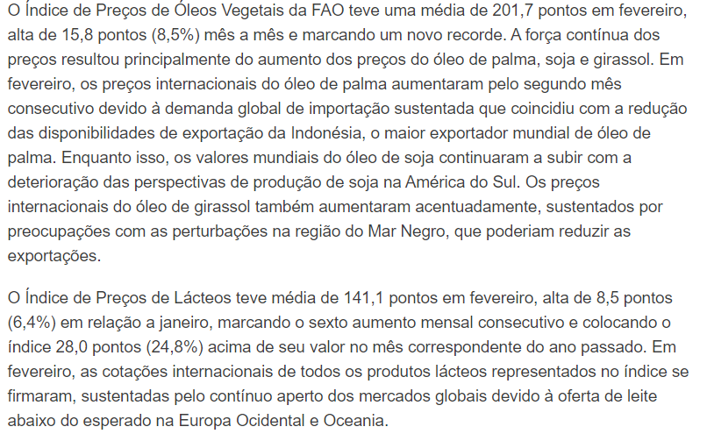
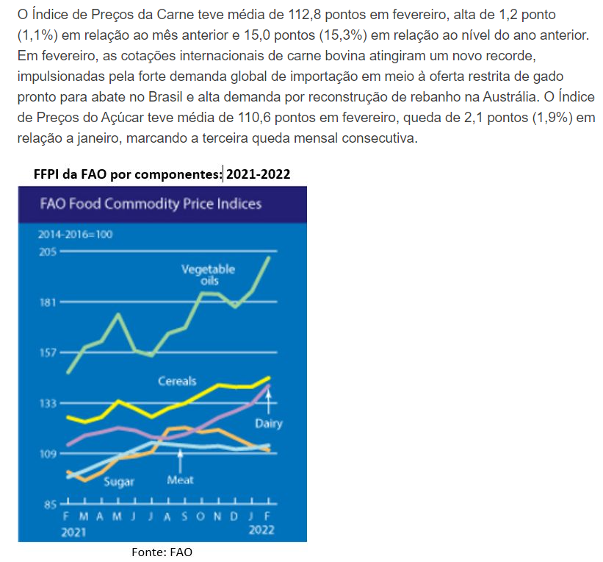
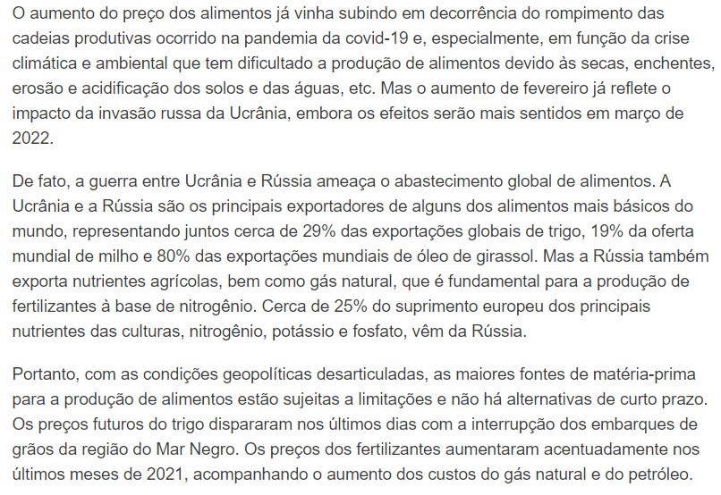
  - A parte retirada do referido artigo já apresenta um quadro atual do momento economico vivido, podendo ser consultado na integra em: https://www.ecodebate.com.br/2022/03/07/indice-de-preco-dos-alimentos-bate-recorde-historico-em-fevereiro-de-2022/

10. DETALHAMENTO DOS CÁLCULOS DOS VALORES COBRADOS PARA CESSÃO DE USO.
10.1. Os cálculos para o metro quadrado foram realizados com base na Portaria 550/2018 - C.ADM, que regulamenta e estabelece critérios para fixação da remuneração e/ou encargos devidos em razão da ocupação de imóvel na forma de cessão, permissão ou concessão de uso outorgadas pelo Tribunal de Justiça do Estado de Mato Grosso, em especial o art. 3º, §3º, letra “a”, foram feitas as pesquisas em outros Órgãos Públicos localizados no Centro Político Administrativo para aferir o valor cobrado do M², para instalação de Restaurante. Segue quadro demonstrativo (Planilha) abaixo;
Descrição | Fórum de Cuiabá Contrato 54/2021 | TJMT Contrato 55/2019 | TRE - MT Contrato 01/2022 | Preco Medio do M²
Valor do Metro quadrado cobrado no Centro Político Administrativo. | R$ 10,26 | R$ 10,26 | R$ 8,62 | R$ 9,71

Nota Explicativa: Cálculo para auferir o valor do metro quadrado:
- Contrato 54/2021- R$287,28 / 28m2 = 10,26 o valor do M2.
- Tribunal de Justiça, Contrato 55/2019 - 2.941,54 / 286,70 M² / = 10,26 o valor do M2.
- Tribunal Regional Eleitoral – 397,13 / 46,09 M² = 8,62 o valor do M2.

10.2. Os cálculos do consumo de energia elétrica foram realizados pelo senhor engenheiro eletricista Álvaro Miguel – CREA: MT 10907/D, sendo o valor definido em R$ 2.392,97 (dois mil trezentos e noventa e dois reais e noventa e sete centavos);
10.3. Da mesma forma, os cálculos de consumo de água foram realizados pelo senhor Eduardo Lobo Figueiredo, chefe da divisão de manutenção do Tribunal de Justiça do Estado de Mato Grosso, sendo o valor definido em R$ 527,10 (quinhentos e vinte e sete reais e dez centavos).
10.4. Segue Abaixo documentos de elaboração dos preços realizados pelos profissionais citados acima;

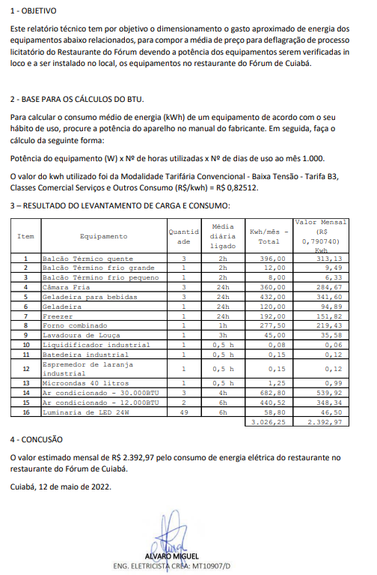
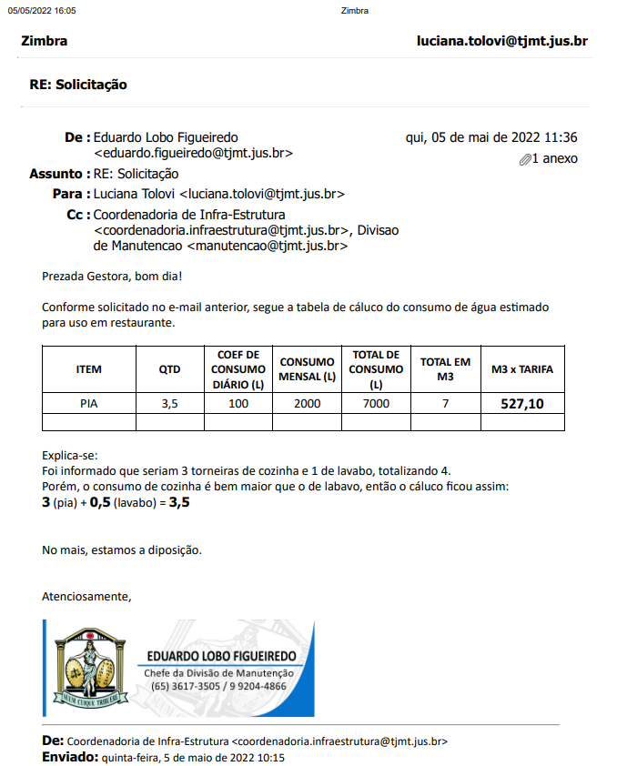

11. FISCALIZAÇÃO PARA CONTRATAÇÃO.
11.1. A execução dos serviços serão objetos de avaliação do representante legal da Gestão de Infraestrutura do Fórum de Cuiabá-MT, com o escopo de averiguar sua conformidade quantitativa e qualitativa, contida no Termo de Referência.

12. VIGÊNCIA DA AQUISIÇÃO.
12.1. Sugere-se pelas características dessa contratação a Cessão Onerosa de Uso por 36 meses, podendo ser prorrogável por mais 12 meses até o limite de 60 meses.

13. BENEFÍCIOS ESPERADOS.
13.1. É esperado dessa Cessão de Uso proporcionar prestação de serviço de preparo e comércio de alimentação/refeição aos magistrados, servidores, terceirizados, estagiários e usuários da Justiça Estadual, possibilitando a todos os interessados um tempo hábil do horário previsto para a refeição e o devido retorno ao trabalho proporcionando maior comodidade àqueles que dependem de realizar suas refeições nesta Unidade Judiciária.

14. MATRIZ DE RISCO
14.1. As Tabelas abaixo contêm os prováveis riscos ao qual o processo de contratação está exposto:
I  M  P  A  C  T  O | 3 | 6 | 9
 | 2 | 4 | 6
 | 1 | 2 | 3
 | PROBABILIDADE

Aceitável – Explorar oportunidades | Aceitável com Risco/manter controles | Risco inaceitável – resposta imediata | Risco absolutamente inaceitável – resposta imediata

Item | Risco | Probab. | Impacto | Probab. x Impacto | Causas | Consequência | Controle | Resp.
01 | T. R. mal elaborado. | 2-Médio | 2-Médio | 4-Alto | Tempo exíguo para a elaboração do ETP e TR. | Necessidade de correção do T.R., atrasos e problemas na licitação. | Aprofundar estudo e consultar ATJL. | Ges. Infra.
02 | Impugnação procedente, aos termos do T. R. e edital. | 1-Baixa | 2-Médio | 4-Alto | Empresas do ramo questionando exigências e parametros da contratação. | Necessidade de respostas a dúvidas e correção e republicação do edital com alteração de prazos. | Rever exigências e Submeter o edital e T.R. à revisão da ATJL | Ges. Infra.
03 | Desinteresse do mercado em participar do certame. | 1-Baixa | 2-Médio | 2-Médio | Cesta de preço com valores abaixo do mercado. | Licitação deserta, necessidade de realização de novo certame. | Revisão da cesta de preço e dar ampla divulgação do edital. | Ges. Infra.
04 | Preços ofertados acima do estimado ou inexequíveis | 4-Alto | 4-Alto | 4-Alto | Estimativa de preços mal elaborada.  Súbita elevação de preços (inflação acelerada) | Licitação fracassada, necessidade de realização de novo certame. | Revisar requisitos obrigatórios e validação das pesquisas de preços. | Ges. Infra.
05 | Impugnação do resultado da licitação | 2-Média | 2- Médio | 2-Médio | Falta de esclarecimentos sobre o edital. Falta de resposta a pedidos de impugnação. | Atraso nos prazos estimados para a contratação e/ou alteração nos preços em relação aos estimados | Realizar conferência detalhada da documentação dos participantes e das propostas apresentadas antes da homologação do resultado. | D.A.  PREGOE.
06 | Alterações no cenário economico da apresentação das propostas eté assinatura do contrato | 2-Médio | 2- Médio | 3- Médio | Mudança na Legislação pelo governo que afete ramo da atividade.  Grandes alterações inflacionárias. | Inviabilidade contratação, desistência da adjudicatária, frustação de convocação de classificada subsequente. | Garantir a celeridade das etapas do processo licitatório de responsalilidade da Adm. até assinatura do contrato. | Ges. Infra.  D.A.  PREGOE
07 | Irregularidade fiscal da empresa vencedora da licitação | 2-Média | 3- Alto | 3-Alto | Processo de Falência ou Falta de regularidade fiscal | Necessidade de convocação da classificada subsequente. | Solicitar a comprovação de regularidade fiscal da empresa e qualificação econômica. | D.A.  PREGOE
08 | Inadimplemento da empresa vencedora após assinar o contrato | 2-Baixa | 2-Médio | 3-Médio | Desistência da empresa, Problemas da gestão da empresa. | Necessidade de convocação da classificada subsequente. | Estabelecer Penalidades para inadimplemento. | Ges. Infra.  D.A.  PREGOE
09 | Atraso no início da entrega do produto | 2-Baixa | 3- Alto | 3-Alto | Logística inadequada | Falta de alimentação para o público que frequentar o restaurante | Atuar diligentemente na fiscalização da execução contratual | Ges. Infra
10 | Produto inadequado | 2-Baixa | 3- Alto | 3-Alto | Má conservação dos alimentos, medida/peso inadequados. | Intoxicação alimentar, quantidade insuficiente de alimento para cobrir as exigências energéticas. | Atuar diligentemente na fiscalização da execução contratual, exigir correção e aplicar multa. | Ges. Infra.
- A matriz de risco deve ser acompanhada e atualizada a cada fase, para que possa atingir seu propósito.

15. ALTERNATIVA AO MODELO ATUAL DE CESSÃO ONEROSA DE USO.
15.1. As licitações para Cessão Onerosa de Uso do Poder Judiciário do Estado de Mato Grosso, são realizadas basicamente estabelecendo o cardápio desejado, em que os licitantes disputam o menor preço ofertado no Valor do QUILO DA REFEIÇÃO. Sendo que já ficou definido o valor a ser pago pela cessão onerosa de uso com base no preço do metro quadrado da região que se encontra o órgão, adicionado o valor mensal da energia elétrica e da água a ser consumida.
15.2. Verificando o mercado é possível identificar outra opção, de forma exemplificativa podemos citar a CONCORRÊNCIA realizada pelo TRT6 nº 001/18 que trata da cessão onerosa de uso de restaurante e lanchonete. Onde, estabeleceram como vencedor o licitante que ofertar o MAIOR VALOR MENSAL ofertado pela taxa da cessão de uso, devendo-se observar o valor mínimo de R$ 3.739,39.
15.3. Nesse modelo a interferência no mercado é mínima, pois, não condicionam o valor a ser praticado no quilo da refeição, mas somente o valor a ser pago na cessão de uso, cobrando ainda em separado o valor da energia elétrica e do consumo de água.
15.4. Nesse modelo eles também apresentam um cardápio desejado, mas não há interferência no valor a ser cobrado, deixando que o mercado se autorregule.
15.5. Apesar de esse modelo ser interessante é necessário um estudo aprofundado sobre a legislação pertinente, se a nossa demanda existente atende ao modelo entre outros requisitos.
15.6. Para a contratação atual manteremos o nosso modelo de contratação pela expertise existente e a necessidade de estudos complementares para introdução de um novo modelo.

16. CONSIDERAÇÕES FINAIS DO ESTUDO.
16.1. O presente estudo visualizou que os preços estão sofrendo com a inflação devido a instabilidades no mercado ocasionadas pela Covid 19 e pela guerra na Ucrânia, o que sobre essa influência pode até mesmo restringir os participantes interessados em participar da cessão onerosa de uso.
16.2. Uma vez que, identificamos um número reduzido de interessados, pois, o momento econômico demonstra um crescimento elevado da inflação, ocasionando acelerado aumento de preços dos alimentos, causando insegurança aos licitantes em assumirem contratos públicos que poderão ser reajustados somente após 12 meses.
16.3. Para que a licitação não venha a ser fracassada como ocorrido em processo licitatório recente de 06/05/2022 que envolvia fornecimento de alimentação, cujo objeto era prestação de serviços de buffet para eventos protocolares do Fórum de Cuiabá-MT, o Pregão Eletrônico 13/2022, onde apenas 3 (três) licitantes ofereceram propostas e não aceitaram negociar os valores de acordo com estimado em pesquisa de preços públicos.
16.4. Mantivemos os preços públicos mais atuais no mercado, assim como, obtivemos propostas atuais no mercado de fornecedores que coincidem com a realidade de mercado.
16.5. O estudo buscou fornecer mecanismos para que a cessão de uso do restaurante se estruture de forma a beneficiar os usuários com preços justos e acessíveis e um serviço de qualidade.
16.6. Ainda, outro modelo de contratação foi verificado, conforme se pode identificar no item 15 anteriormente apresentado. Todavia, para a contratação atual manteremos o modelo utilizado atualmente pelo Poder Judiciário pela expertise existente e a necessidade de estudos complementares para introdução de um novo modelo, considerando ainda a necessidade de comprovação de sua efetividade e aprovação superior.

17. EQUIPE DE PLANEJAMENTO:
Nome | E-mail | Ramal | Unidade
Luciana Tolovi | luciana.tolovi@tjmt.jus.br | 6013 | Gestão Infraestrutura
Fabio Cezar de Mattos | fabio.mattos@tjmt.jus.br | 6277 | Gestão Infraestrutura

18. ELABORADO POR: Fabio Cezar de Mattos – Gestor Administrativo 2.

Cuiabá-MT, 20 de maio de 2022.

Fabio Cezar de Mattos
Analista Judiciário-Administrador/Gestor Administrativo 2.

Luciana Tolovi
Gestora de Infraestrutura

